Міністерство освіти і науки України
Харківський національний університет імені В.Н. Каразіна

Факультет комп’ютерних наук
Кафедра теоретичної та прикладної системотехніки

<ВИД РОБОТИ ТА НОРМЕР>
<ТЕМА РОБОТИ>

Виконав студент групи КУ-51
Шевченко Андрій

Перевірив<ЛА> викладач
<ПІБ ВИКЛАДАЧА>

2023 р.
ЗАВДАННЯ НА КУРСОВУ РОБОТУ
Розробити паралельний алгоритм розв’язання задачі; розробити програмну реалізацію паралельного алгоритму з використанням технології MPI; розробити програмну реалізацію паралельного алгоритму з використанням технології OpenMP.
Виміряти швидкість обчислень в залежності від числа паралельних процесів. Провести аналіз ефективності. ровести модернізацію паралельної OpenMP програми, керуючись підказками програми Intel Thread Checker.
Побудувати графіки залежності часу, прискорення і ефективності від числа паралельних процесів. Результати обчислювальних експериментів з дослідження паралельного алгоритму привести в вигляді таблиць та тривимірних графіків.
Варіант 13
13.Провести дослідження можливості створення паралельного алгоритму для алгоритму Фокса множення матриць при блочному поділі даних.

Хід роботи
Ця робота присвячена дослідженню можливості створення паралельного алгоритму для алгоритму Фокса, який використовується для множення матриць при блочному поділі даних. У рамках роботи було використано mpi/openmp модуль, що дозволяє працювати зі стандартом MPI. Була розроблена програма, яка читає дані матриць з файлу та послідовно розсилає ці дані між процесами. Цей підхід призводить до значної кількості обмінів повідомленнями під час початкової ініціалізації, але водночас зменшує навантаження на пам'ять головного процесу.
MPI реалізація виступає як універсальний розв'язувач задач, адекватно розподіляючи будь-яку кількість записів між будь-якою кількістю процесів за рахунок додавання фіктивних нульових стовпців до матриці. Усі розрахунки відбуваються з використанням значень типу float. Для оцінки продуктивності використовувався профілювальник mpiP.
З іншого боку, реалізація за допомогою OpenMP є менш гнучкою щодо вхідних даних. Дані генеруються безпосередньо під час виконання програми (з використанням цілих чисел), що є певним недоліком для інтеграції з іншими системами.

Виконання програмної реалізації MPI.
В рамках дослідження було проведено заміри часу обчислень для різної кількості процесів та розмірів матриць. Конкретно, зосереджено увагу на кількості процесів 4, 9 та 16, та матрицях розміром 100х100, 250x250, 500x500. Ці заміри є критично важливими для оцінки та прогнозування масштабування та ефективності паралельного виконання алгоритму Фокса.
Для кожного варіанта було взяте середнє значення 5 вимірювань часу обчислень, щоб забезпечити статистичну достовірність результатів. Результати цих вимірювань дозволяють оцінити, наскільки ефективно програма використовує додаткові процеси для прискорення обчислень.
Також було звернено увагу на залежність часу виконання від кількості процесів та розмірів матриць. Це дозволяє зробити висновки про оптимальну кількість процесів для заданого розміру матриць і, відповідно, про ефективність розподілу обчислювального навантаження у даному алгоритмі.
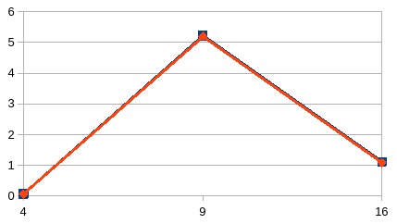
Рис 1. MPI. 100х100
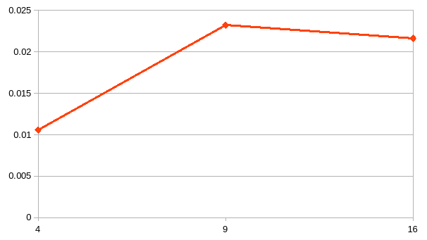
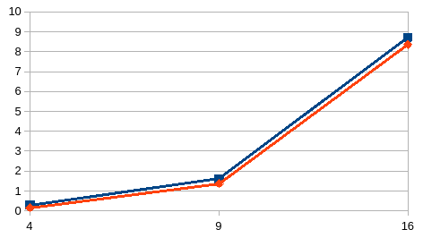
Рис 2. OpenMP. 100х100

Рис 3. MPI. 250Х250
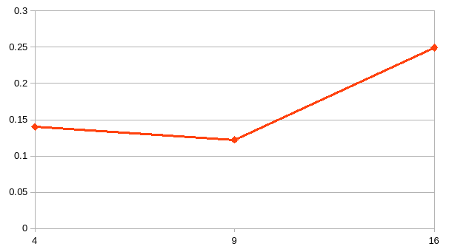
Рис 4. OpenMP. 250Х250
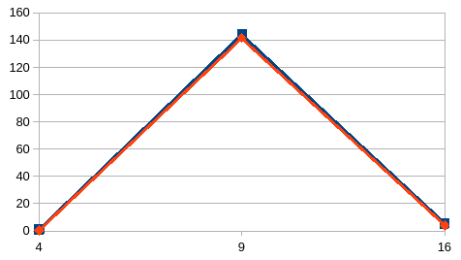
Рис 5. MPI. 500Х500

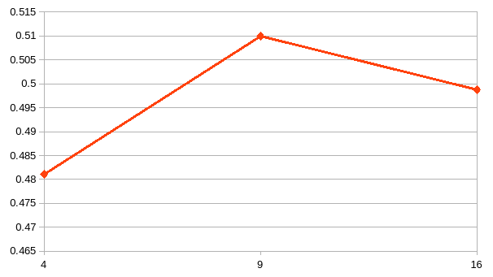
Рис 6. OpenMP. 500Х500

Цікаво, що аналіз графіків показує, що поведінка обох реалізацій (MPI та OpenMP) майже не відрізняється, зберігаючи однакові залежності в часових показниках. Зокрема, випадок з 9 процесами демонструє найбільший час виконання, що, ймовірно, пов'язано з підвищеною витратою часу на комунікацію між процесами. Це підкреслює важливість оптимального балансу між кількістю процесів та обсягом міжпроцесорної комунікації в паралельних обчисленнях.
Особливо примітною є аномалія, виявлена в реалізації MPI для випадку 9 процесів і матриць 500х500. Той факт, що час виконання на 9 процесорах перевищує час виконання на 4 процесорах у 150 разів, є показником неочікуваної неефективності. Це може бути пов'язано з неоптимальним розподілом навантаження або неефективною організацією комунікаційного процесу в даному конкретному сценарії. Така поведінка вимагає додаткового аналізу для виявлення причини і пошуку шляхів оптимізації.
Всі обчислення проводилися на 8-ядерній машині. В теоретичному плані, обчислення, виконані з використанням 16 процесів, повинні займати приблизно вдвічі більше часу, ніж аналогічні обчислення на 4 процесах, через обмежену кількість фізичних ядер.
Однак, з урахуванням фактора міжпроцесорної комунікації, реальні результати можуть суттєво відрізнятися. Комунікаційні витрати часто зростають із збільшенням кількості процесів, що може викликати додаткові затримки. У нашому випадку, це підтверджується спостереженням, що 4-процесорне виконання виявилося в 8-10 разів швидшим, ніж 16-процесорне. Такий результат свідчить про те, що комунікаційні витрати мають істотний вплив на загальний час виконання, особливо на системах з обмеженою кількістю фізичних ядер.
Також приведено 3D-діаграми, що показують залежність між к-тю процессів, розмірністю матриці та часом. (але нажаль вони не є досить інформативними)
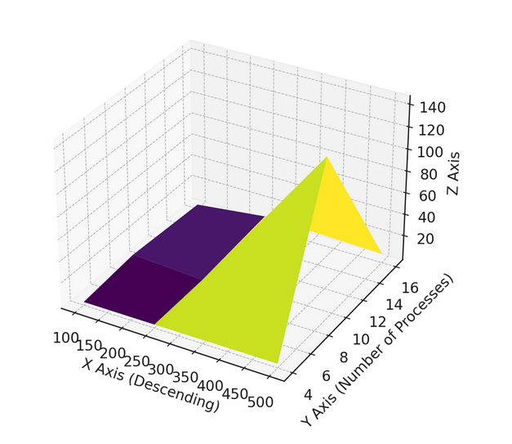
Рис. 7 MPI. Залежність часу від розміроності та к-ті процесів
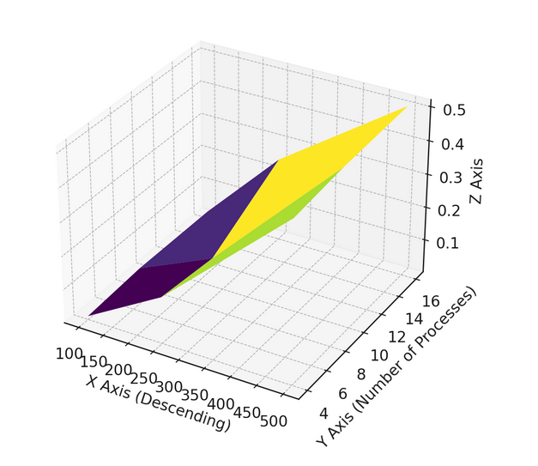
Рис. 8 OpenMP. Залежність часу від розміроності та к-ті процесів

Висновок

Використані джерела

